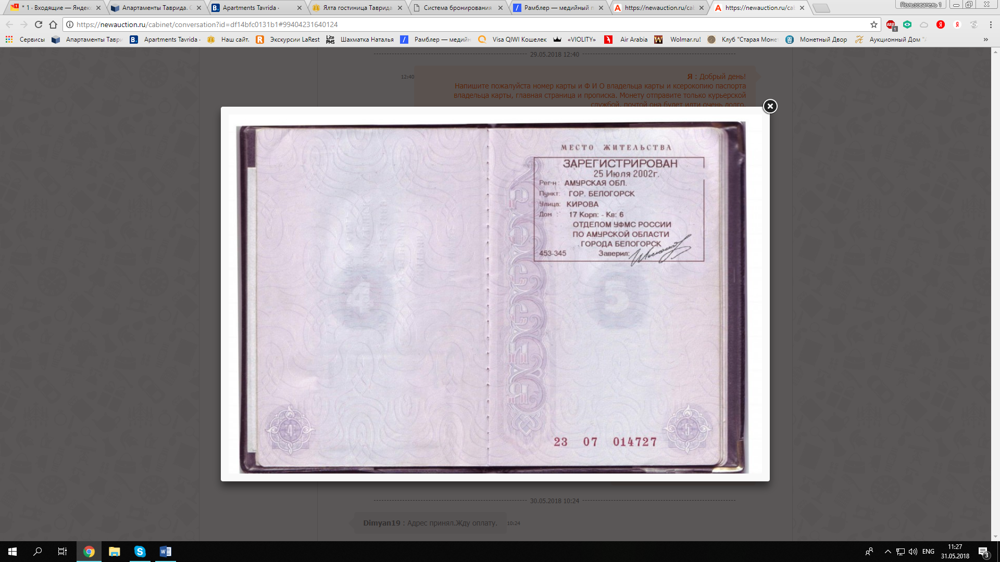Dimyan19 : № карты СБЕРБАНКА 5484310010347679
Гришин Дмитрий Валерьевич
Доставку оплатите при получение монеты.
Сумма к оплате 28т.руб.
После оплаты сообщите данные для отправки.Отправлю без задержки.Сообщу номер отслеживания и предоставлю скан квитанции отправления. С уважением
Dimyan19 : 8 987 4490511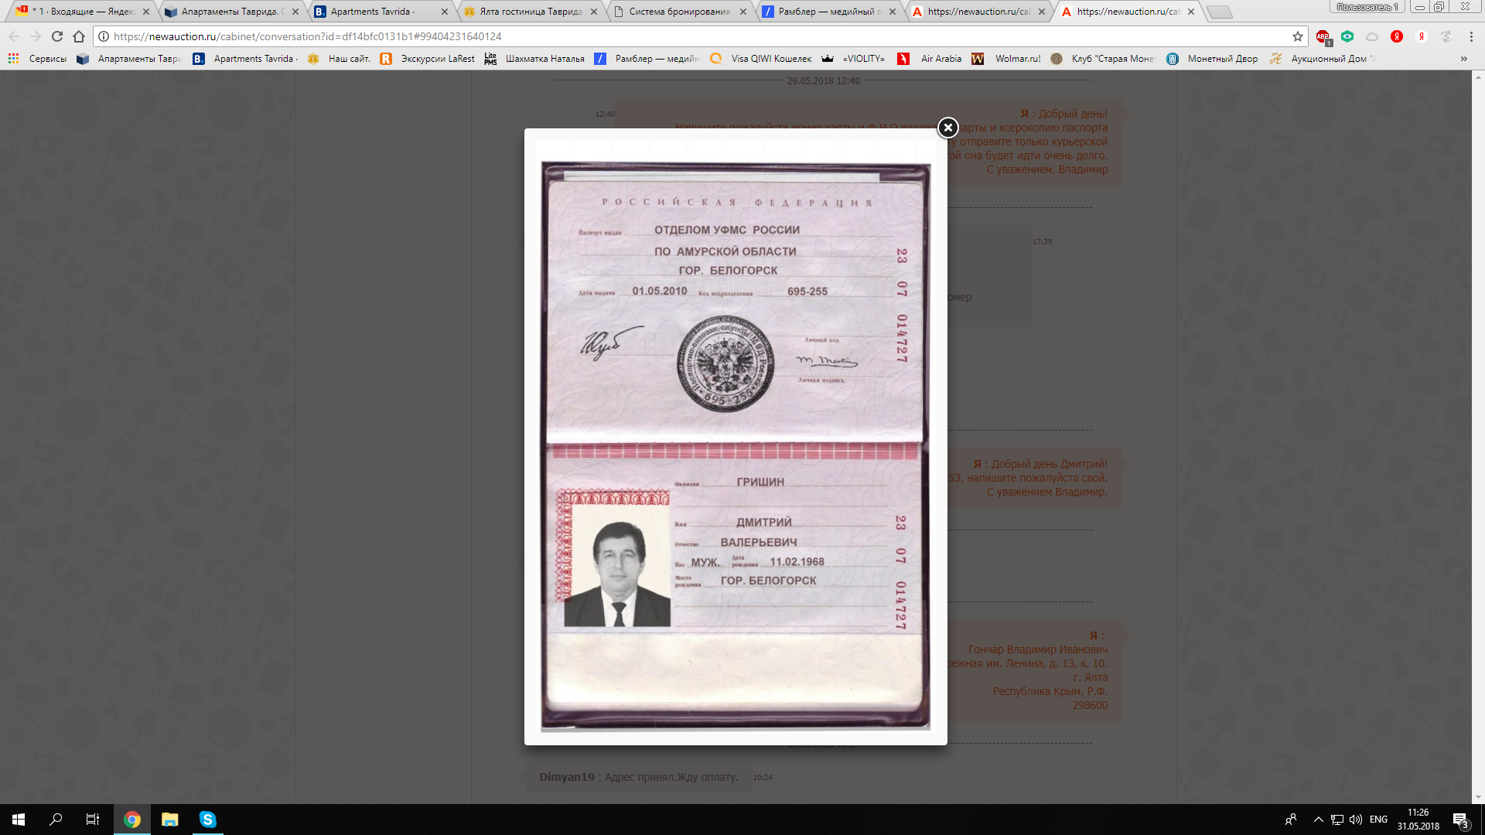

Dimyan19 : Владимир Благодарю за покупку. Деньги ваши пришли.Отправлю в течение 2-ух дней ,обязательно сообщу вам об отправке. Монету вторую 1737 года снимаю ,оставляю для вас. С уважением.

